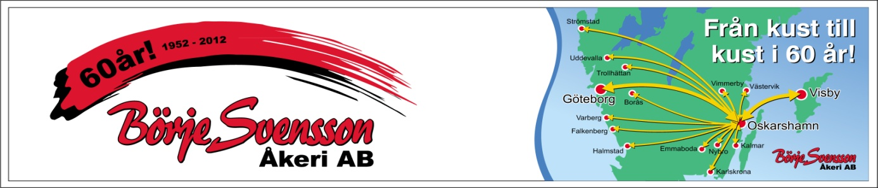

Månadsbrev Börje Svenssons Åkeri AB
Maj

- Denna helg flyttar vi tilla andra sidan på högosta så alla vet det ( helgen 19/20-5). Vad gäller rutiner med gods ute mm får vi se lite hur det ser ut där borta. 3 platser har vi där så det lär bli tajt med sovandet mm.
- Tompallstjatet står kvar på agendan, endast dsv denna månad är – 638 pall inte bra, fortsätt att ta pall det rinner iväg här nu!
- Annanars inga större saker som hänt denna månad utan vi tuggar på, kämpar och hjälper varandra på fältet så hoppas vi att godsflödet ska hålla i sig, vi jobbar ständigt mer att skaffa nya kunder och vi måste göra jobbet bra för att hålla priserna uppe.
- Som vanligt det som ofta glöms bort.. Ni gör alla ett jättebra jobb där ute, ta till er det!

- Tompallsaldo: -638 dsv - 150 FK Här måste vi hjälpas åt att byta pall vid lossning!
- Månadens bränslebil: 1: ydn, rgj, cbo: 4,0L/mil 2: zaz:4,1L/mil 3: ycp: 4,3 L/mil Bra kört!
- Kontroll före körning – gå alltid ett varv och sparaka på däcken & kolla olja och lampor.
- Kör smart rulla ut och ligg steget före, stå ej på tomgång.
- Meddela alltid trafikledning om gods som står på Högosta, händer att saker blir ståendes där.

Med vänlig hälsning Ledningen!

